國立臺北護理健康大學嬰幼兒保育系
影片或講義閱讀評析\領域複習與實作學習單 (情緒領域) _中_班
班級：幼保研三 學號：___063116007___ 姓名：___胡晏瑜__________
實作練習前請同學們複習以下內容並摘要於學習單
幼兒園教保活動課程大綱的情緒領域 91-105頁
課程發展參考上冊實例2（期待我長大的語文區、扮演區）與下冊實例7(開學了)
看到什麼？  印象深刻的內容 | 幼兒園教保活動課程大綱中提到「情緒」是個體解讀內外刺激而產生的生理與心理的整體反應，換言之，情緒是沒有刺激就不會產出，所以在規劃課程活動時需要給予幼兒足夠且適當的刺激，促進幼兒的發展與學習。  在實例七中，為了因應幼兒新開學的分離焦慮與各種情緒，都是直接將情緒領域的各項指標融入在幼兒的日常活動中，在幼兒情緒出現時，給予幼兒支持與適應，並讓幼兒學著應對自己出現的情緒，情緒沒有好壞之分，所以當負面情緒出現時也不用格外排斥，只要試著去理解原因，並處理它。
學到什麼？  從參考資料中溫故與知新的收穫及省思… | 課程發展參考實例的下冊中的「開學了」，很多都是在處理幼兒的分離焦慮，利用各種故事書來處理幼兒情緒，現在也有很多的繪本是在描述分離焦慮的，其實父母也可以在幼兒上學前先給予幼兒心理準備，帶著幼兒閱讀各式情緒相關的繪本，讓他們先有心理準備才不會一到幼兒園就情緒崩潰，而父母其實在陪伴幼兒閱讀的過程中，也可以同時處理自己的情緒，畢竟不是只有孩子會有分離焦慮，父母在第一次離開孩子時也會產生情緒，而幼兒會在第一時間接收到父母所釋放的情緒，可能會被影響而感到不安，所以我認為在去上學前，閱讀繪本來引導、處理分離焦慮或其他情緒是一件很好的入園準備。  而處理情緒的幾個步驟，首要能力為察覺與辨識自己的情緒，接著要學著表達情緒與理解情緒，最終要調節自己的情緒，這樣才算是一個循環。
請參考實例的學習指標引導方式  , 依據同學自行選取的語文類的教材,練習設計撰寫引導方式. | (試教版 / 第一次練習版)  課程目標：情-1-2 察覺與辨識生活環境中他人和擬人化物件的情緒  學習指標：情-中-1-2-2 辨識各種文本中主角的情緒  教玩具名稱：繪本：「你的心情好嗎？」，心情學習單  活動流程/步驟(含引導語)：  講述繪本，與幼兒一同理解繪本中的小猴子有什麼情緒感受。  引導語：「我們一起來看看小猴子發生什麼事情了呢？」  「你們看，小猴子開心的時候會跳起來呢？」  「那你們開心的時候會怎麼做呢？」  老師發下學習單，請幼兒將小猴子在繪本中有出現過的情緒分別用不同的顏色畫下來，並讓大家團討時分享。  引導語：「你們覺得小孩子開心的時候是什麼顏色呢？為什麼呀？」  「那小猴子生氣的時候會是什麼樣的呢？你們會用什麼顏色來把生氣畫出來呢？」  最後團討時，先分享大家的學習單，接著教師引導幼兒分享什麼時候會和小猴子有一樣的情緒感受。  引導語：「那你們什麼時候會跟小猴子一樣生氣呢？那時候是什麼感覺呢？」  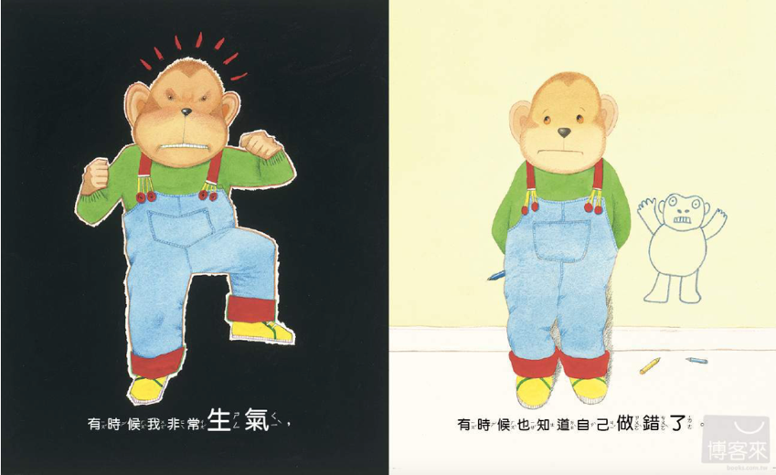  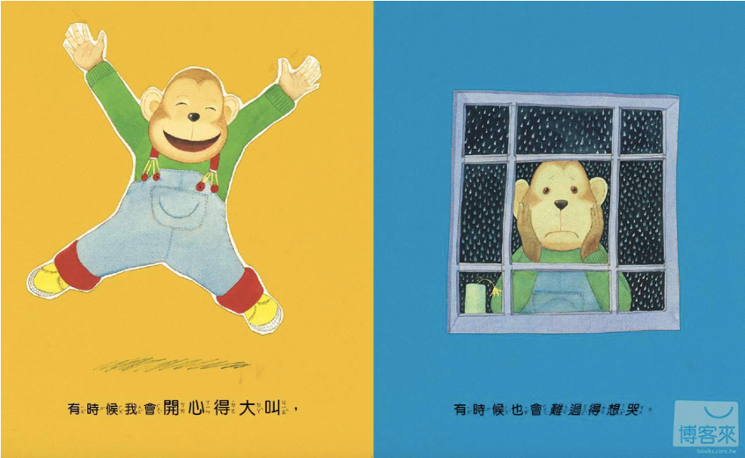
請摘要紀錄課堂試教與討論內容，並進行修正 | (修正版 / 第二次練習版)  課程目標：  學習指標：  教玩具名稱：  活動流程/步驟(含引導語)：

